Jipåt AB
Utbildning
Kinesiotejpning
Lymfan
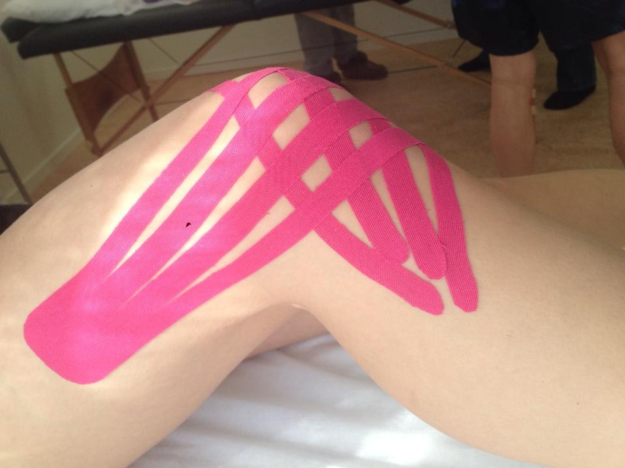
  - 23 - 24/3 2024
Kinesiotejpning av lymfan
Borlänge – Borganäsvägen 10
Ingen förkunskap behövs
Pris 2900 kr inkl.moms
Anmälningsavgift 500 kr Bg 689-1444 eller swish 123 2243981

Vi kommer genomföra
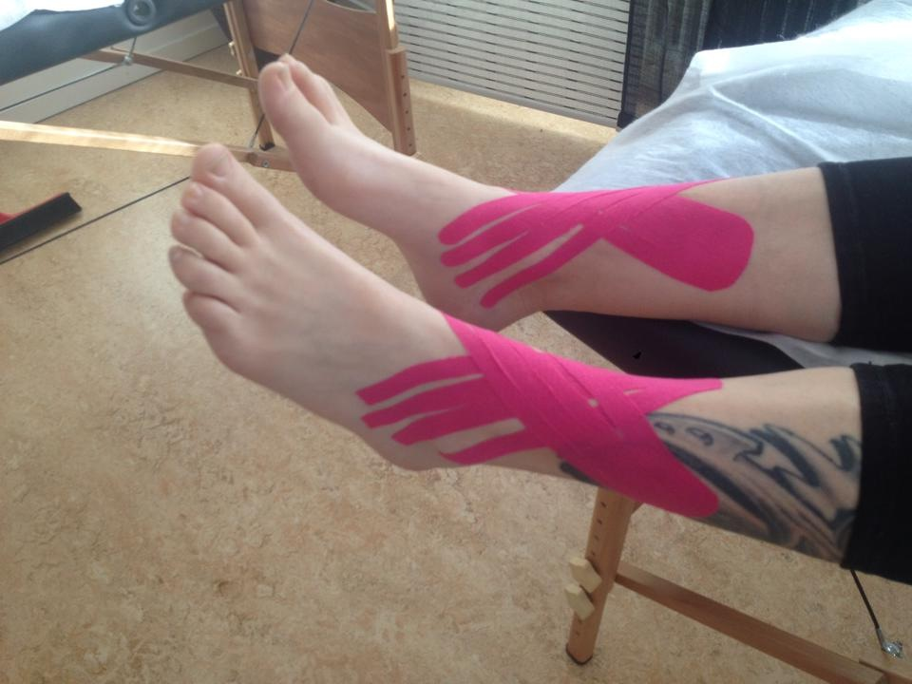

Tejpens grunder

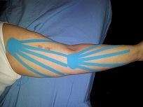

Vilka möjligheter tejpen har

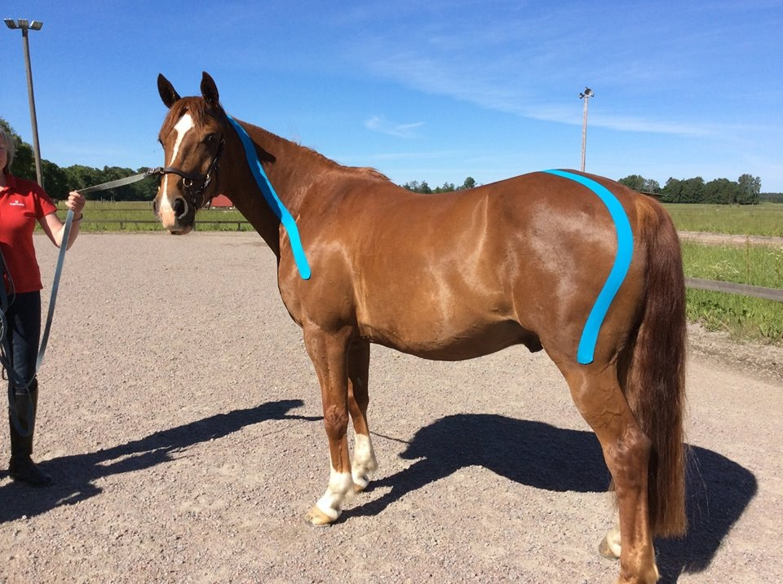

Den kan också användas på andra

